实验4 熟悉用户管理和进程管理

一、实验目的
- 熟悉Linux的用户管理；
- 熟悉Linux的进程管理；

二、实验内容
- 查看系统当前登录的用户账号。
~$ whoami
- 查看系统当前运行的进程。 Ps –aux
$ ps（ -aux）
- 查看系统当前的系统负载。 Top
$ top
- 先在tty1中使用vi新建文件/tmp/testfile2并编辑内容（内容任意，编辑完之后保存，不要退出），同时在tty2下使用ps命令查看vi的进程号，并使用kill命令强制终止vi进程，之后再进入tty1使用vi打开文件/tmp/testfile2，观察出现的问题，并解决
$ ps -a
$ sudo kill 2699
- 在系统中创建用户testuser1、testuser2、testuser3、testuser4。
Adduser testuser1
- 在系统中创建组group1、group2。
Addgroup group1
- 根据题目4和5，将用户testuser1和testuser2加入用户组group1，将testuser3和testuser4加入用户组group2。
ubuntu# adduser testuser4 group2
- 新建组group3，在第6题基础上，将用户testuser1再加入用户组group3。
- 在系统中新建普通用户testuser5，并设置密码，然后使用该账号登录，之后再删除该用户。
ubuntu# su testuser5
ubuntu# deluser testuser5
- 使用一个普通用户（根据自己系统上的设置）执行命令“cat /etc/shadow”。
testuser1@ubuntu:/root$ cat /etc/shadow
cat: /etc/shadow: Permission denied

- 使用man查看groups命令帮助。
acaleph@ubuntu:/root$ sudo man groups
[sudo] password for acaleph:
(需要在sudoer名单)
- 新建用户test，要求：
- 设置其全名为linuxtestuser，
- 设置其不能登录shell，
- 设置其无需个人主目录。
ubuntu# adduser test --shell /bin/false --no-create-home
Adding user `test' ...
Adding new group `test' (1008) ...
Adding new user `test' (1006) with group `test' ...
Not creating home directory `/home/test'.
Enter new UNIX password:
Retype new UNIX password:
passwd: password updated successfully
Changing the user information for test
Enter the new value, or press ENTER for the default
Full Name []: linuxtestuser
Room Number []:
Work Phone []:
Home Phone []:
Other []:
Is the information correct? [Y/n] y
- 新建用户test2，在其个人主目录里创建3个文件，然后更改其个人主目录为其他目录，同时将其个人主目录的内容复制到该目录。
ubuntu# usermod -d /home/test2-new test2
ubuntu# cat /etc/passwd
ubuntu# mv test2 test2-new
ubuntu# cd test2-new
ubuntu# ls
test2

- 如何查看某个用户都位于哪些组？找出两个命令。
ubuntu# groups testuser1
testuser1 : testuser1 group1 group3
ubuntu# id testuser2
uid=1003(testuser2) gid=1005(testuser2) groups=1005(testuser2),1002(group1)

- 如何修改某个文件/目录所属用户组？
ubuntu# chgrp group3 a
ubuntu# ls -l
total 12
-rw-r--r-- 1 root group3 0 Dec 3 18:35 a
-rw-r--r-- 1 root root 0 Dec 3 18:35 b
-rw-r--r-- 1 root root 0 Dec 3 18:35 c

- 如何临时限制某个用户登录系统？（注：不将该用户从系统中删除）
ubuntu# usermod -L test
acaleph@ubuntu:~$ su test
Password:
su: Authentication failure

三、实验要求
1. 根据实验内容，完成所有的任务，并记录操作步骤，命令操作可以将ssh客户端软件的输出导出或拷贝出来，部分操作可以截图，贴到实验报告上，完成实验报告。
2. 整理操作步骤，分析碰到的错误及解决办法，总结经验和体会。

实验5 熟悉Vim和Bash

一、实验目的
- 熟悉Linux的文本管理软件Vim；
- 熟悉Linux的Bash操作环境；
- 熟悉Linux的Bash环境变量；

二、实验内容
- 自学vimtutor中文版，见附件，熟悉Vim环境，完成如下题目。
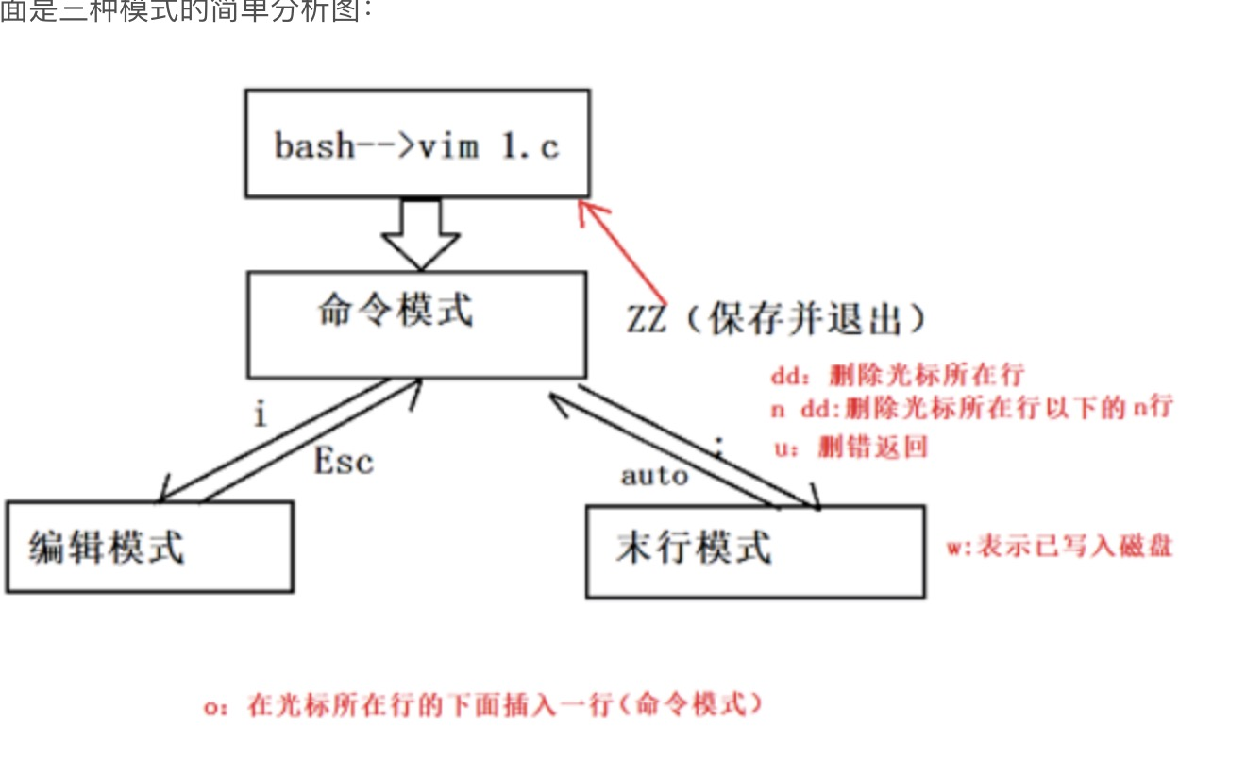
  - 如何在三种工作模式之间进行切换。

  - 在vim的一般模式下，如何将光标定位至一行的开头字符和结尾字符的位置？
0;$
  - 从vim的一般模式转换为编辑模式时，如何直接将光标定位至当前字符后开始插入字符？
5+:光标后移两行
  - 如何查看vim正在编辑的文件名？
:f
  - 使用vim如何将文件第6行内容剪切至第10行？
到第六行，1dd，到第十行，p
  - vim中如何进行括号的匹配（根据左括号找到对应的右括号，或者相反）？
移到那个括号上按%
  - vim中如何将一个文件另存为另一个文件？
：w filename
  - 将文件/etc/passwd复制到/tmp/passwd，（cp a to b）然后进行如下操作：
- 以vim打开/tmp/passwd文件。
- 设置行号。
：set number
- 将光标定位至第10行第10个字符。
gg到开头，9+到第十行，9l到第十个字符；：10到第十行
- 将光标定位至第1行。
gg
- 将光标定位至最后一行。
G
- 不使用左右上下箭头键，如何进行光标的上下左右移动？
Hjkl
- 在文件中搜索字符串root。
／root（不需要冒号）
- 删除第6行。
：6 dd
- 撤销删除第6行。U
- 将第1-5行复制到文件末尾。
gg 5dd G $ p
- 撤销如上5行的复制。U
- 删除第6行的前5个字符。
先去第六行：6 :s/^.\{5\}//
- 将字符串ftp替换为abc。:s/ftp/abc(当前行) :%s/ftp/abc（所有行+G）
- 将文件不保存退出。：q
- 重新以vim打开/tmp/passwd文件，将光标定位至第3行。:3
- 在第3行的下一行（第4行）开始编辑，插入内容“abcdefg”。
- 切换至一般模式，将上题中的字符a替换为z。:s/a/z
- 将文件保存退出。:wq

- 理解Bash使用，完成如下题目
  - 在命令输入时使用tab键，理解tab键的作用和用法。（自动补全）
  - 使用两种方法（其中一种方法必须使用管道命令）将文件/etc/passwd中包含“root”的一行输出。（该文件中没有ftp，将题目改为root）
acaleph@ubuntu:~$ cat /etc/passwd | grep root
root:x:0:0:root:/root:/usr/bin/zsh
acaleph@ubuntu:~$ grep "root" /etc/passwd
root:x:0:0:root:/root:/usr/bin/zsh
  - 分别查看环境变量PATH和HOME的值。将当前目录加入PATH环境变量。
acaleph@ubuntu:~$ pwd
/home/acaleph
acaleph@ubuntu:~$ export PATH=/home/acaleph:$PATH
  - 设置命令“cd /usr/share/doc”的别名为“cddoc”，并执行命令别名。
acaleph@ubuntu:/usr/share/doc$ alias cddoc='cd /usr/share/doc'
acaleph@ubuntu:/usr/share/doc$ cd ../..
acaleph@ubuntu:/usr$ cddoc
acaleph@ubuntu:/usr/share/doc$
  - 取消上题中的命令别名“cddoc”。
acaleph@ubuntu:/usr/share/doc$ unalias cddoc
acaleph@ubuntu:/usr/share/doc$ cddoc
No command 'cddoc' found, did you mean:
Command 'cfdoc' from package 'cfengine2' (universe)
cddoc: command not found
  - 新建文件/tmp/testfile，使用echo命令将“123”写入该文件中。
acaleph@ubuntu:~$ echo "123" > /tmp/testfile
acaleph@ubuntu:~$ cat /tmp/testfile
123
  - 将命令ps -axu的执行结果重定向到文件/tmp/pslog文件中。
  - 使用和熟悉快捷键Ctrl+C、Ctrl+D、Ctrl+A、Ctrl+E、Ctrl+L、Ctrl+U、Ctrl+K、Ctrl+Y、Ctrl+R。
  - 显示最近执行过的10条命令。重新执行倒数第5条命令。
  - 查看系统当前设置了哪些命令别名。
  - 使用！命令将最近执行过的以l开头的命令再执行一次。
- 使用引用环境变量（使用$）的方法完成如下功能：
  - 删除/tmp目录下所有者为当前登录用户的所有文件。
  - 切换目录至当前用户的个人主目录。
  - 查看当前工作目录。
- 理解Bash中特殊字符的用法
  - 输出字符串 abc’de
  - 利用变量赋值方式，将字符串DOS file c:>\$student\*显示出来。
  - 利用变量赋值方式，将字符串echo “directory is $HOME” 显示出来，其中HOME为环境变量，要求将其显值示出来。
- 执行并理解如下命令，写出执行结果
  - str2=’echo “directory is $HOME”’
echo $str2
  - str3=`date`
echo today is $str3
echo today is `date`
  - echo “filename is \“$HOME\”\$*”
  - echo “filename is \abc \$HOME”
  - var1=“zhang san”
echo $var1
echo ${var1}
  - var1=linux
var2=“linux fedora”
var3=20
var4=“$var2 $var3”
var5=“$var2$var3”
var6=$var2$var3
var7=${var2}${var3}
查看如上各个变量的值。
  - var1=zhangsan
echo $var1
var2=lisi
echo $var2
bash
echo $var1 $var2
exit
echo $var1 $var2
  - var1=zhangsan
echo $var1
var2=lisi
export var2
echo $var2
bash（子进程）
echo $var1 $var2
export –n var2

bash（孙子进程）
echo $var1 $var2
exit（返回子进程）
echo $var1 $var2
exit（返回父进程）
echo $var1 $var2

- 如何使用通配符匹配如下字符串？
  - .afile、.bfile、.cfile、.abcfile
  - fa、fb、fc、fd、fe、ff、fg.......fz
  - f1、f2、f3.......f100
  - 以chapter开头后面紧跟着0个或多个0-9的数字，如匹配chapter、chapter0、chapter2、chapter36、chapter100等。
  - 匹配/var目录下，以l开头的子目录下的所有的文件。
- 按如下步骤执行，理解位置参数$0、$1、$2。
echo 123 > /tmp/f1
echo abc > /tmp/f2
vim ex1(编辑文件ex1内容如下)
#!/bin/bash
cat $0 $1 $2

chmod 777 ex1
./ex1 f1 f2
查看并理解执行结果。
- Linux下环境文件有哪些？各有何作用？请总结并形成文档。
- 什么是shell脚本文件？请写出3-5个简单的脚本文件并运行。
- 理解如下特殊变量的含义。
$#
$?
$$
$!
$-
$@

三、实验要求
1. 根据实验内容，完成所有的任务，并记录操作步骤，命令操作可以将ssh客户端软件的输出导出或拷贝出来，部分操作可以截图，贴到实验报告上，完成实验报告。
2. 整理操作步骤，分析碰到的错误及解决办法，总结经验和体会。

实验6 Shell编程

一、实验目的
- 熟悉Linux Bash下的Shell编程；
- 熟悉cron定时任务

二、实验内容
- 分析下列脚本的功能。
cat example1 (注意：假如脚本文件名为example1)
count=$#
cmd=echo
while [ $count -gt 0]
do
cmd=”$cmd \$$count”
count=`expr $count -l`
done
eval $cmd
- 编写shell脚本，将第2个位置参数及其后的各个参数所指定的文件复制到第1个位置参数指定的目录中。
- 利用for循环将当前目录下.c文件移到指定目录下，之后显示该指定目录下的内容。
- 根据用户输入的用户名，查看系统中该用户是否登录。
- 用户输入一个1-10之间的数字，若不在该范围则输出信息“error”，否则输出信息“accept”。
- 使用for循环在系统中成批添加10个用户，用户名分别是stu1~stu10。
- 任意设计一个shell程序，要求用到函数定义和调用。
- 分析杭电的上网认证系统（http://2.2.2.2/ac_portal/20170407143720/pc.html），通过wget发送post请求包完成网络的认证和注销。根据并分别完成两个shell脚本：
- 登录脚本，运行脚本后提示输入用户名和密码（密码不要显示出来），然后完成登录，并返回登录的结果。
- 注销脚本，运行脚本后注销当前用户。
- 设定定时执行任务，每天上午9:30至下午15:00，每隔5分钟在/root/toplog/目录下以当前日期和时间组合为文件名（ex:20171122_1012.log），记录当前的系统性能日志（top命令的输出即可）。

三、实验要求
1. 根据实验内容，完成所有的任务，并记录操作步骤，命令操作可以将ssh客户端软件的输出导出或拷贝出来，部分操作可以截图，贴到实验报告上，完成实验报告。
2. 整理操作步骤，分析碰到的错误及解决办法，总结经验和体会。

